# 迭代三

1. Maven配置
2. Jenkins服务器建立项目
3. Cobertura插件
4. 分析：统计分析、高级文本分析、第三方评价、趋势预测
5. 图表：更丰富的图表
6. 界面：不卡界面

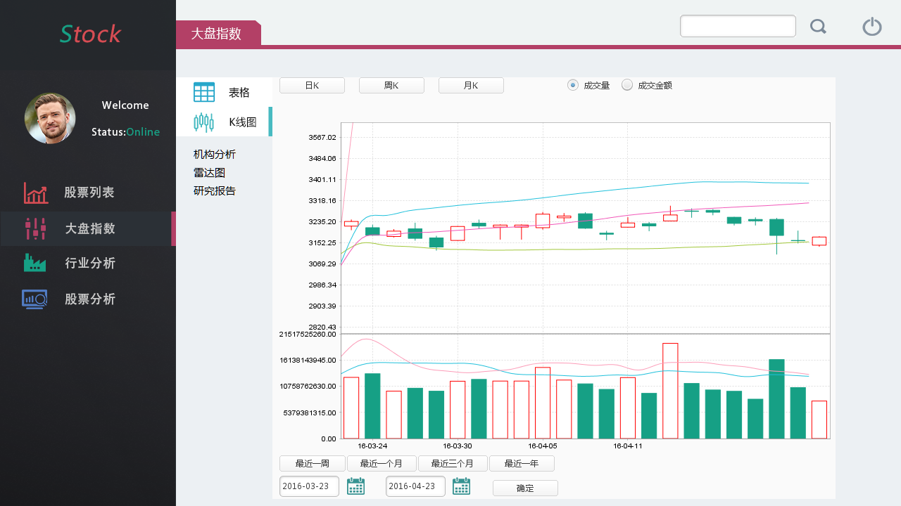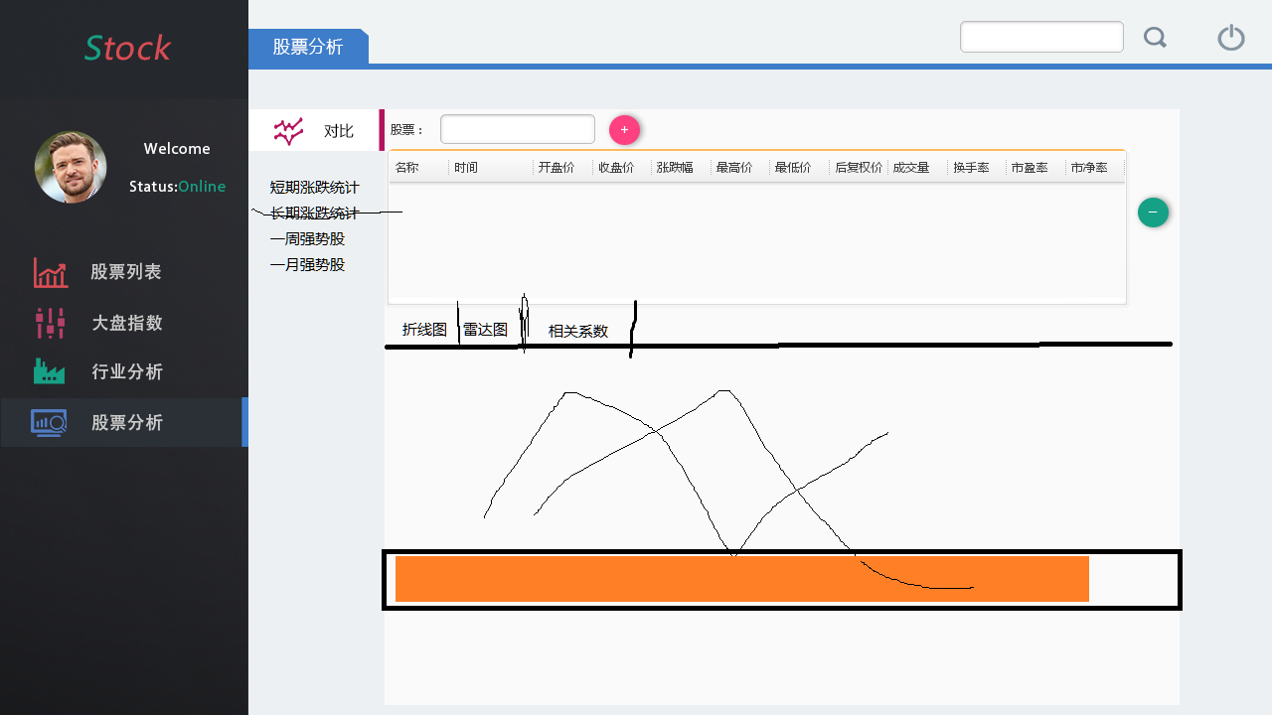

## 一个具体的股票：



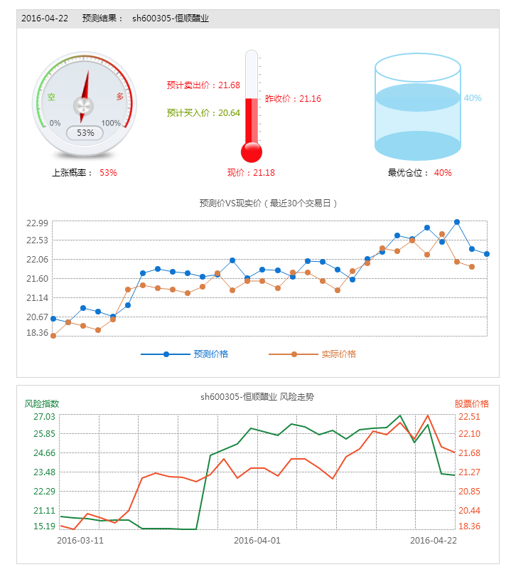

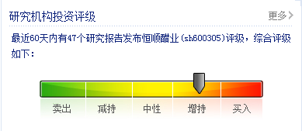

雷达图